Příloha | 4.1 Vstupní kompetenční dotazník
Tematický blok | 2.1 Tematický blok č. 1 (Zvířata kolem nás)
Téma | 2.1.1 Téma č. 1 (Zvířata, části těla)

Vstupní kompetenční dotazník

Trochu jiná angličtina 1
Na začátek tě poprosíme o vyplnění krátkého dotazníku. Nejedná se o školní test, který by hodnotil tvé znalosti a z kterého bys dostal/a známku. Žádná odpověď tu není ani dobrá, ani špatná. Cílem dotazníku je zjistit, jaké jsou tvoje zkušenosti a názory.
- Vyjmenuj v angličtině 5 různých druhů zvířat a 5 termínů spojených s tematikou hradů a rytířů:

Zvířata:
____________________________
____________________________
____________________________
____________________________
____________________________

Hrady a rytíři:
____________________________
____________________________
____________________________
____________________________
____________________________

- Umíš v textu vyhledávat a třídit klíčové informace?
- ano
- ne

- Daří se ti v diskusích nebo prezentacích používat angličtinu?
- ano
- ne

- Uměl/a bys v angličtině obhájit svůj vlastní názor, pokud by byla řeč o zvířatech, hradech nebo rytířích?
- ano
- ne

- Daří se ti při práci ve skupině dobře zapojovat a zodpovědně k ní přistupovat?
- ano
- ne

- Umíš na počítači vytvořit zábavné úkoly?
- ano
- ne

Příloha | 4.2 Brainstorming
Tematický blok | 2.1 Tematický blok č. 1 (Zvířata kolem nás)
Téma | 2.1.1 Téma č. 1 (Zvířata, části těla)
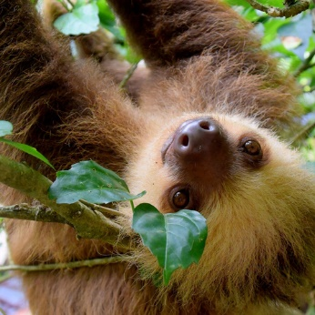
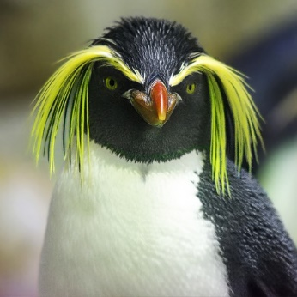

Zvířata kolem nás a ve světě

Zvířata kolem nás a ve světě
Příloha | 4.3 Pexeso
Tematický blok | 2.1 Tematický blok č. 1 (Zvířata kolem nás)
Téma | 2.1.1 Téma č. 1 (Zvířata, části těla)
gorilla  /gəˈrɪlə/ | 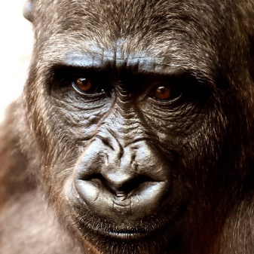 | tiger  /ˈtaɪgə(r)/ | 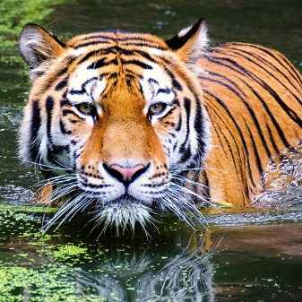
eel  /iːl/ | 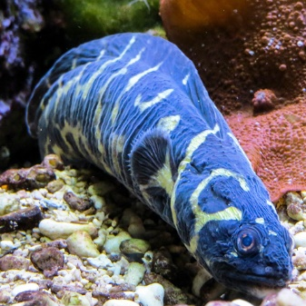 | penguin  /ˈpeŋgwɪn/ | 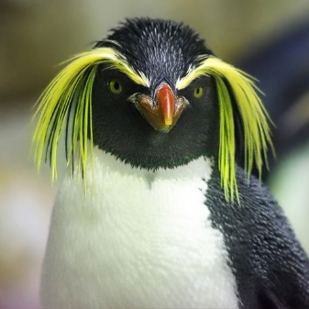
whale  /weɪl/ | 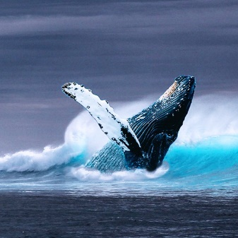 | koala  /kəʊˈɑːlə/ | 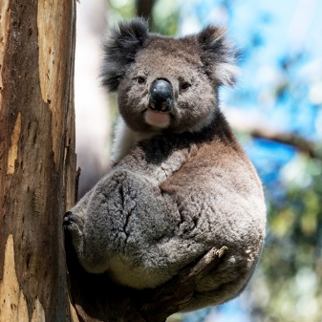
cockatoo  /ˌkɒkəˈtuː/ | 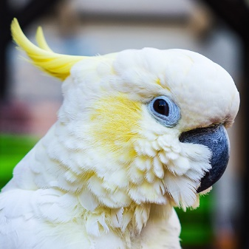 | seal  /siːl/ | 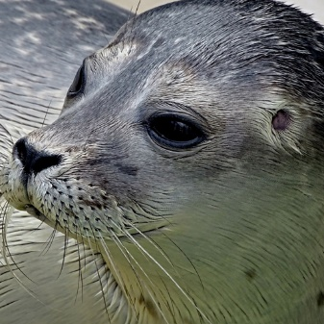
cheetah  /ˈtʃiːtə/ | 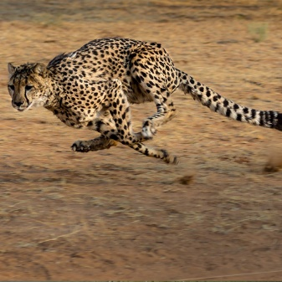 | sloth  /sləʊθ/ | 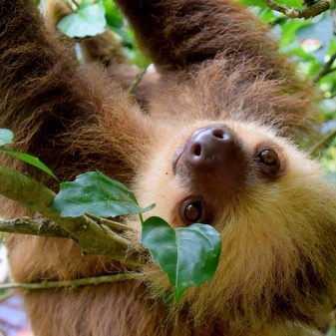
kangaroo  /ˌkæŋgəˈruː/ | 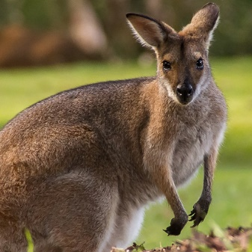 | boar  /bɔː(r)/ | 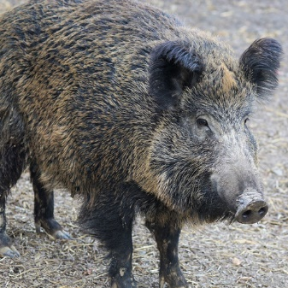
iguana  /ɪˈgwɑːnə/ | 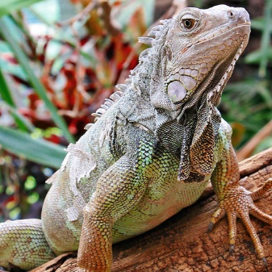 | racoon  /rəˈkuːn/ | 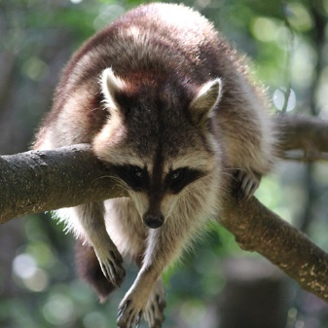
elephant  [ˈelɪfənt] | 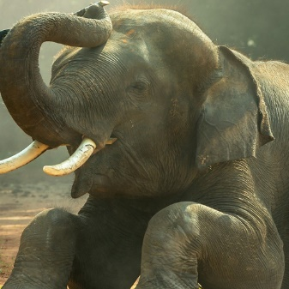 | tortoise  /ˈtɔːtəs/ | 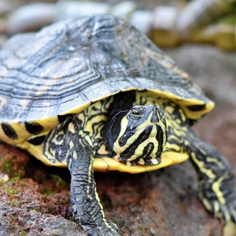
eagle  /ˈiːgəl/ | 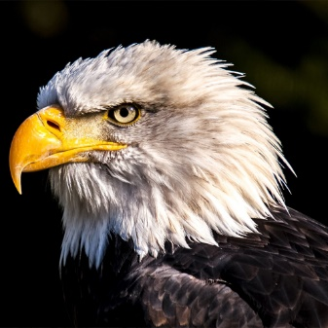 | salamander  /ˈsæləmændə(r)/ | 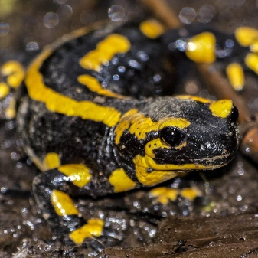
Příloha | 4.3 Pexeso
Tematický blok | 2.1 Tematický blok č. 1 (Zvířata kolem nás)
Téma | 2.1.1 Téma č. 1 (Zvířata, části těla)

Příloha | 4.4 Domino
Tematický blok | 2.1 Tematický blok č. 1 (Zvířata kolem nás)
Téma | 2.1.1 Téma č. 1 (Zvířata, části těla)
fur  /fɜːr/ |  | paw  /pɔː/ | 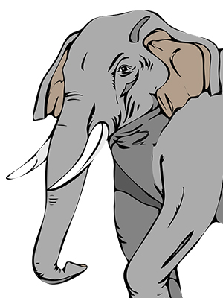
trunk  /trʌŋk/ | 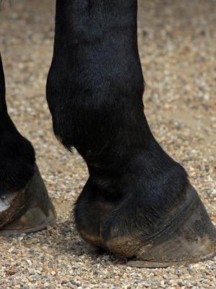 | hoof  /huːf/ | 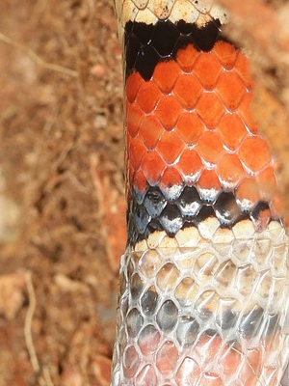
scales  /skeɪlz/ | 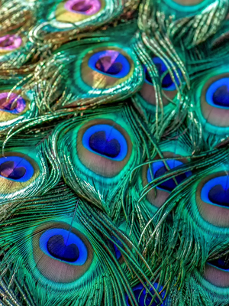 | feathers  /ˈfeðəz/ | 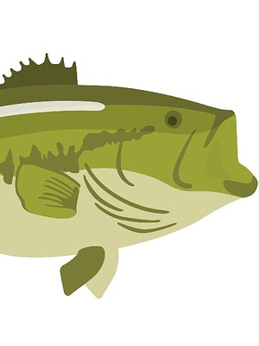
gills  /gɪlz/ | 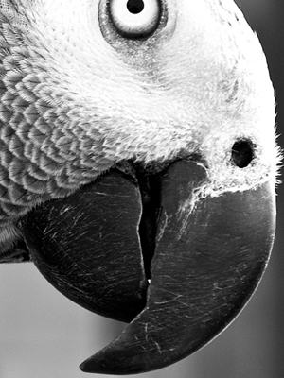 | beak  /biːk/ | 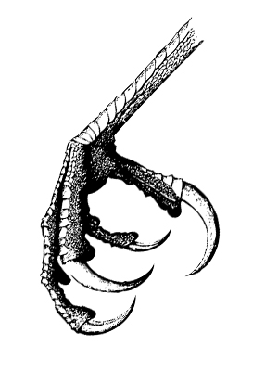
claws  /klɔːz/ | 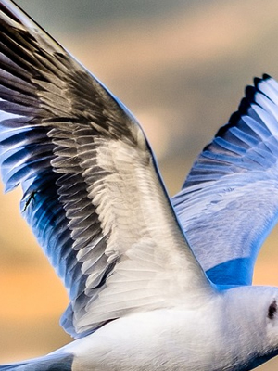 | wing  /wɪŋ/ | 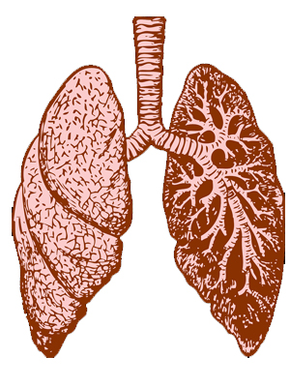
lungs  /lʌŋz/ | 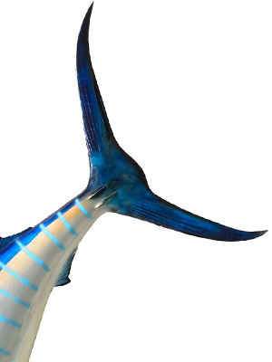 | fin  /fɪn/ | 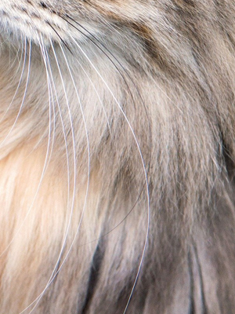
Příloha | 4.4 Domino
Tematický blok | 2.1 Tematický blok č. 1 (Zvířata kolem nás)
Téma | 2.1.1 Téma č. 1 (Zvířata, části těla)

Příloha | 4.5 O zvířatech
Tematický blok | 2.1 Tematický blok č. 1 (Zvířata kolem nás)
Téma | 2.1.2 Téma č. 1 (Kdo jsou?)
EEL
European eels look like snakes but they are fish. Most of their lives they spend in freshwater, after some years they migrate to oceans. They have dark skin that later turns to silver. Eels have sharp teeth and gills. They have long bodies and fewer fins than other fish. You cannot see their scales, but they have them. European eels can be long up to 100 centimetres. These eels normally weigh up to 1 kg but the record is 6 kg. They live in caves, in the sand and in holes between rocks. People eat eels but their raw blood is toxic, you can die.
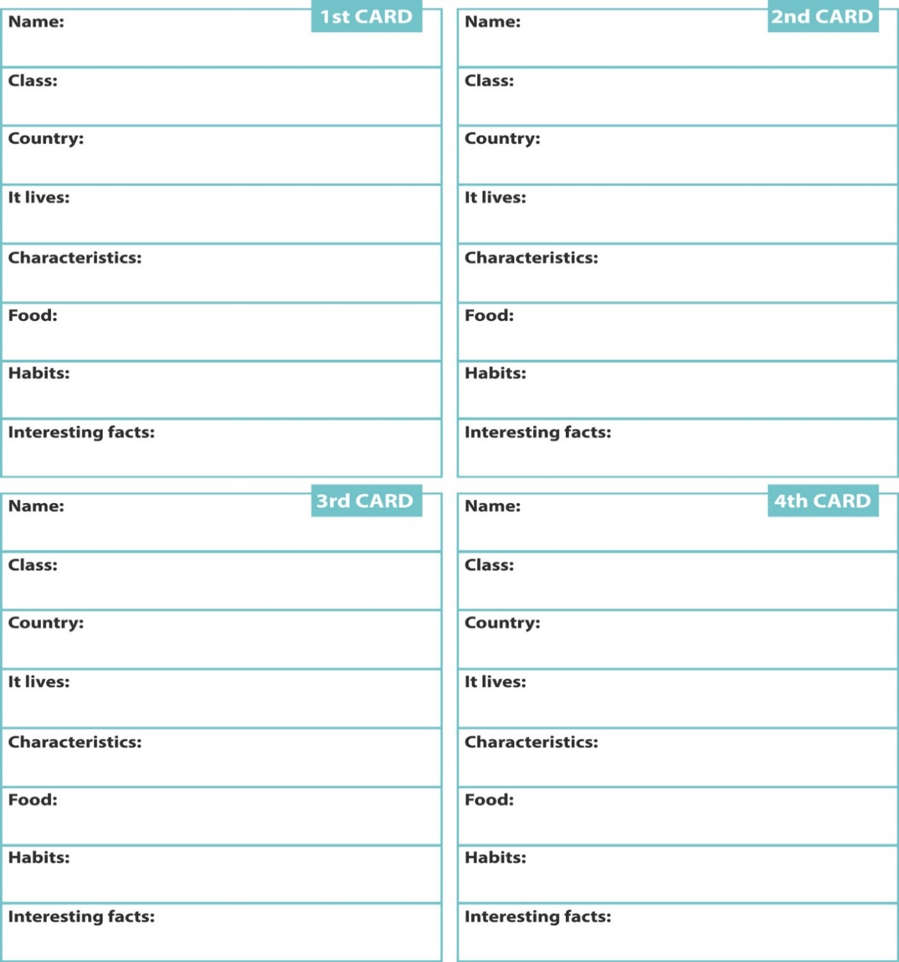
Hlavní potravou úhoře říčního jsou bezobratlí, tj. korýši, larvy vodního hmyzu a měkkýši. Úhoři říční a američtí jsou na cestách až sedm měsíců, urazí vzdálenost i kolem 6000 km a během svých cest nejedí. Důvodem pro tyto cesty je nutnost vytřít se v Sargasovém moři (Atlantský oceán). Úhoř říční, jehož výskyt se v Evropě snížil během 30 let o 90 procent, je v ohrožení. Důvody jsou především dva: změna řek a pašování úhořů z evropských řek.

Příloha | 4.5 O zvířatech
Tematický blok | 2.1 Tematický blok č. 1 (Zvířata kolem nás)
Téma | 2.1.2 Téma č. 1 (Kdo jsou?)
KOALA
You can find this animal in some parts of Australia. Koala is a mammal. It lives in eucalyptus trees. Some people call it a bear but it is not a bear. It can sleep for about 18 hours a day. When it grows, it is 60–85 cm long and it can weigh up to 15 kilograms. It lives up to 15 years. It eats about one kilogram of eucalyptus leaves every day and it drinks only little water. Why? It gets most water from the eucalyptus leaves. It has very sharp claws and uses it to climb trees. It has grey fur. Koala has a large nose, it is pink and black.
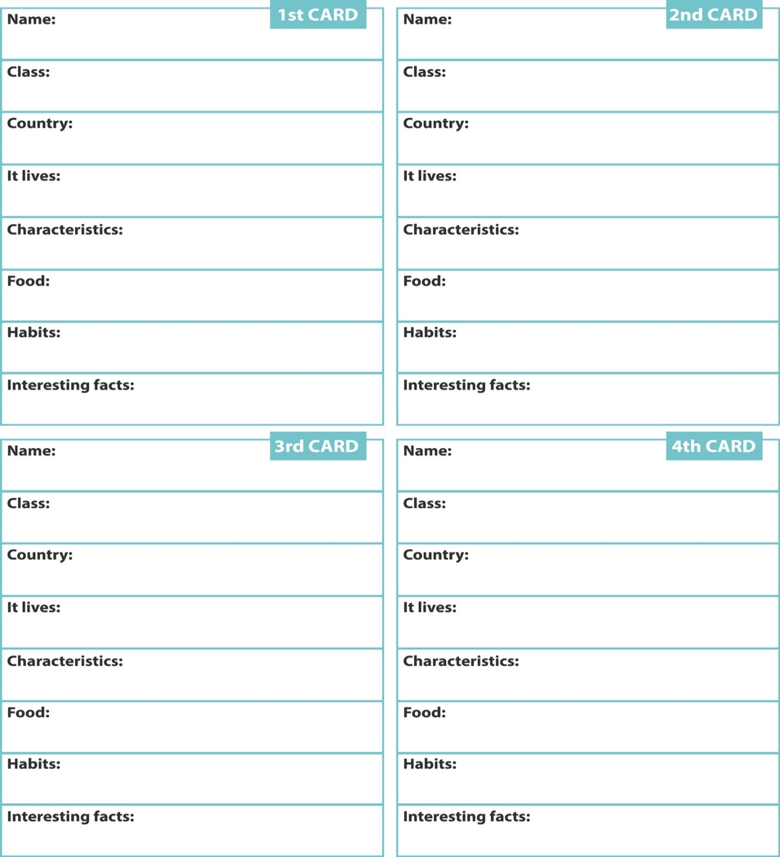
Koale se často říká medvídek, ale toto označení není správné, neboť se jedná o vačnatce. Koala je jeden z mála savců, který má otisky prstů podobné lidským. Mládě koaly měří v době porodu 2 cm a po porodu se přesune do vaku matky, kde se přisaje na bradavku. Ve vaku stráví mládě půl roku.

Příloha | 4.5 O zvířatech
Tematický blok | 2.1 Tematický blok č. 1 (Zvířata kolem nás)
Téma | 2.1.2 Téma č. 1 (Kdo jsou?)
TORTOISE
The tortoise lives only on land. Some tortoises can live for over one hundred years. Tortoises live from desert to wet tropical forests. The tortoise is a reptile. The tortoise has got four legs, a head, a tail and a shell. You can find scales on its body. The tortoise does not have any teeth or ears but it has small holes on the sides of its head. The tortoise eats vegetation, e.g. vegetables. The tortoise can be only several centimetres long, but some of the tortoises can be as much as two metres long. Most tortoises can live 80 to 150 years. The tortoise is a slow animal: its walking speed is about 200–500 metres per hour.
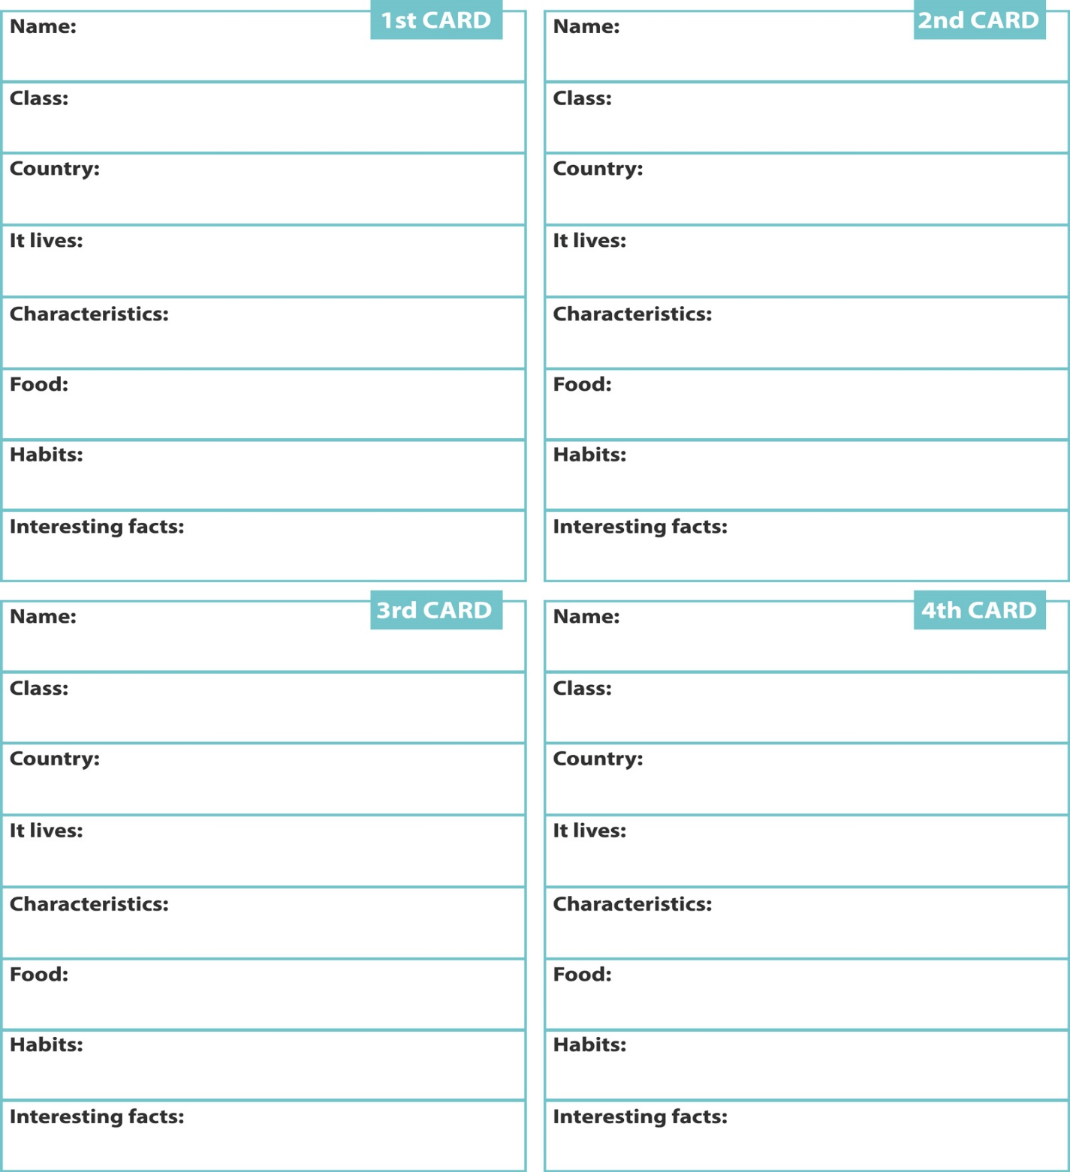
Suchozemské želvy najdeme na území od Severní Ameriky po Jižní Ameriku, přes Středozemní moře až po Afriku a Asii. Tyto želvy jsou samotářské. Krunýř želvy je velmi citlivý a vyvinul se z žeber. Samice kladou jedno až tři vejce do písku a zahrabávají je především v noci. Želva si špatně zvyká na změny.

Příloha | 4.5 O zvířatech
Tematický blok | 2.1 Tematický blok č. 1 (Zvířata kolem nás)
Téma | 2.1.2 Téma č. 1 (Kdo jsou?)
SALAMANDER
The salamander is an amphibian. North America is home to many salamander species. It lives on land or in water and likes wet places. It has a tail and four short legs. The salamander has four toes on its front legs and five toes on its back legs. It looks like a lizard. Some salamanders have gills and lungs. Most salamanders are between 10 to 20 cm long. They can live as much as 20 years in the wild. Their eyes can see perfectly at night. They eat spiders, insects, snails and other prey.
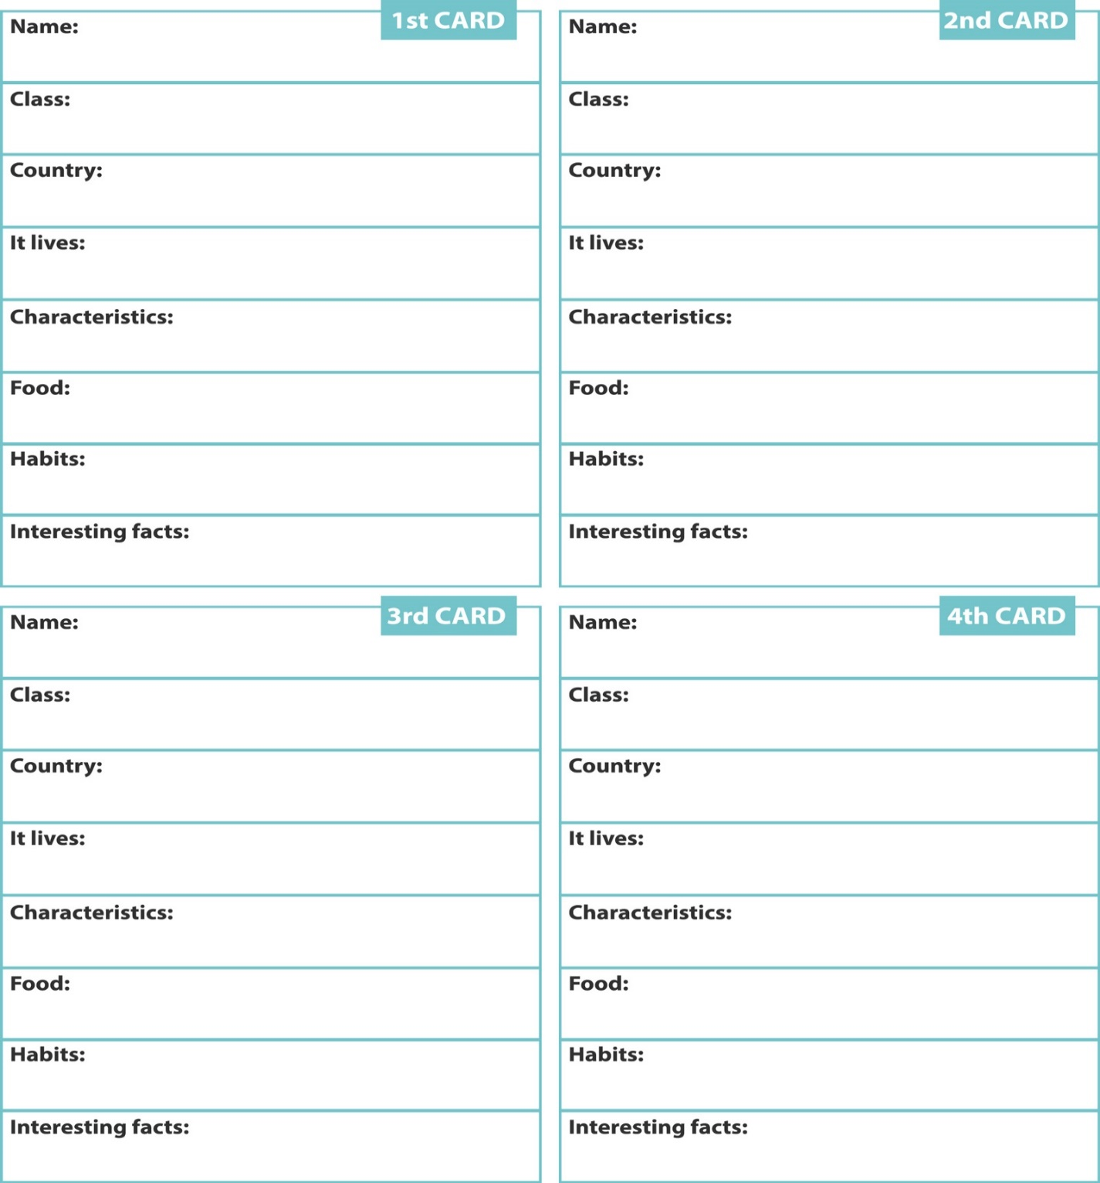
Mlok může naklást až 450 vajíček najednou, o která se jeden z rodičů zodpovědně stará. Živí se červy a šneky. Mlok musí zůstat poblíž vody, protože kdyby jeho tělo bylo suché a horké, zemřel by. Někteří mloci mají jedovatou kůži a právě zbarvení kůže napovídá, že je mají jiná zvířata nechat být. Mloci vyměšují jedovatou látku, která je pro malé tvory nebezpečná, proto v přírodě nemá přirozeného nepřítele.

Příloha | 4.5 O zvířatech
Tematický blok | 2.1 Tematický blok č. 1 (Zvířata kolem nás)
Téma | 2.1.2 Téma č. 1 (Kdo jsou?)
EAGLE
Eagles are large birds. They have great eyesight. They build their nests in tall trees or high cliffs. They have a heavy head with a large and hooked beak, strong legs and sharp claws. Its feathers have different colours. Eagles can be found all over the world. They eat snakes, fish, water birds, and also big animals. They live about 25 years. They are up to 90 cm tall and weigh up to 4.5 kg.
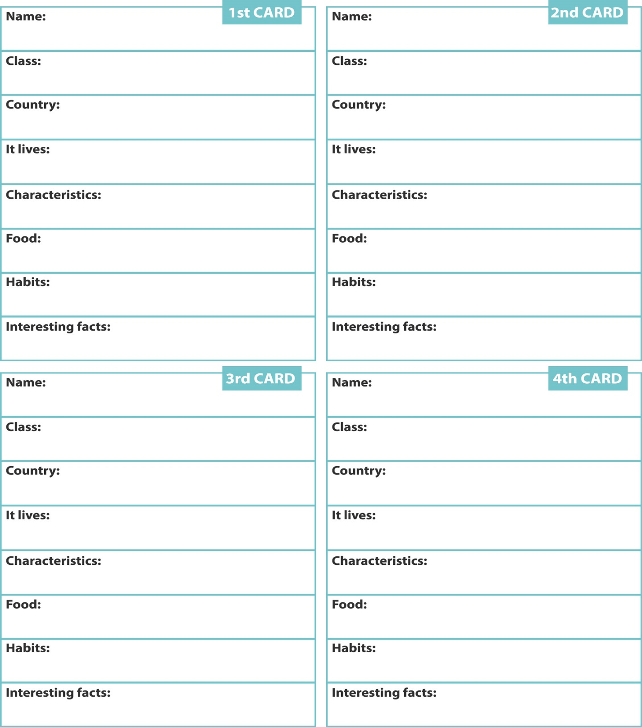
Průměrná rychlost letu orla je 50 km za hodinu. Při lovu letí i rychlostí 120 km za hodinu a při letu střemhlav může dosáhnout rychlosti až 300 km za hodinu. Když loví, děje se tak často v páru, využívá tak spolupráce. Samice kladou často dvě vejce, ale většinou přežívá jen jedno silnější mládě, protože to druhé nepustí k potravě či ho „vyhodí“ z hnízda. Rozpětí křídel dospělého orla dosahuje až 220 cm.

Příloha | 4.6 Sebehodnocení
Tematický blok | 2.1 Tematický blok č. 1 (Zvířata kolem nás)
Téma | 2.1.1 Téma č. 1 (Zvířata, části těla)
1. blok: Zvířata kolem nás
Umím nejméně 7 nových slovíček – části těla, kategorie, zvířata.
Znám nejméně dva znaky charakteristické pro každou kategorii savců, ptáků, plazů, ryb a obojživelníků.
V textu dokážu najít klíčové informace a předat je spolužákovi.
Spolupracuji se spolužákem tak, abychom se dostali k potřebnému cíli.
Zkouším používat anglický jazyk, když je to možné.

2. blok: Zvířata ve světě
Dokážu napsat anglicky v jednoduchých větách popis zvířete.
Rozumím tomu, co říká spolužák, a uhodnu zvíře, které popisuje.
Orientuji se v mapě světa a vím, kde se nachází alespoň deset zvířat z nabídky.
Vyhledávám a třídím informace a dokážu doložit, kde se v textu nachází.
Mám vlastní názor na problematiku ohrožených zvířat, jejich lov. Svůj názor dokážu obhájit.

3. blok: Zoo a my
Naslouchám spolužákům, rozumím tomu, co říkají v angličtině, a jsem schopný získané informace dále předávat.
Diskutuji se spolužáky, jsem schopný sdělit svůj názor a obhájit ho.
Rozumím otázkám, textu tak, že dokážu reagovat, splnit zadání, vyhledat informace.
Na základě získaných podkladů dokážu vytvořit jednoduchý leták o zoo.
Sebehodnocení – 4. blok
Chtěl/a bych si zopakovat …
K práci jsem přistupoval/a zodpovědně, snažil/a jsem se co nejvíce zapojit.
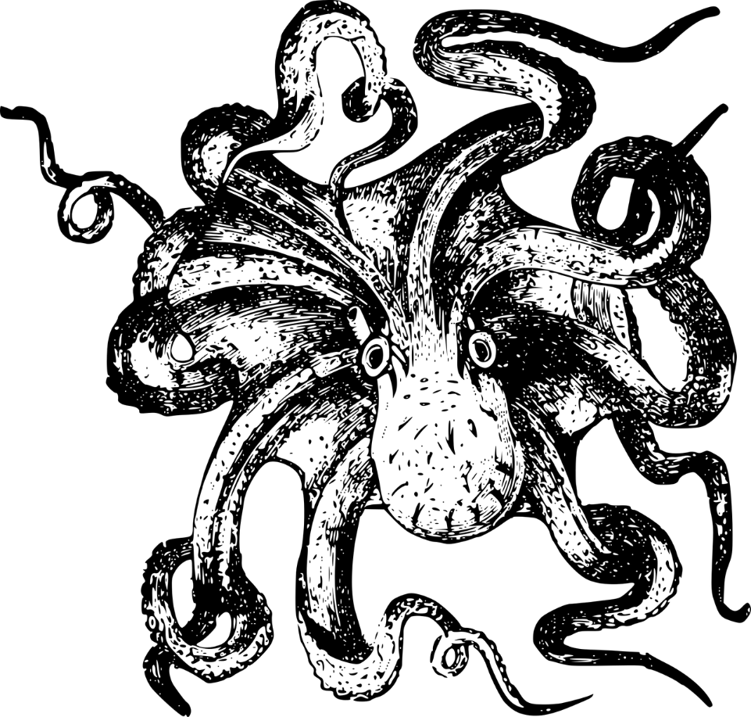
Na počítači jsem vytvořil/a zábavný úkol.
Při práci ve dvojici, trojici jsme hledali řešení, spolupracovali.
Práce ve dvou či ve skupině mi vyhovovala.
Používal/a jsem angličtinu co nejvíce v rámci mých schopností.
Vyučující nám pomáhal, podporoval nás.
Nejvíc jsem se naučil/a…
Příloha | 4.7 Hádanky
Tematický blok | 2.2 Tematický blok č. 2 (Zvířata ve světě)
Téma | 2.2.1 Téma (Ohrožená zvířata)
I have four legs.  I live in Africa.  I am big and grey.  I am dangerous.  I live in rivers.  (HIPPO) | I live in big cities.  I have a long tail.  I am grey and look like a mouse, but am much bigger.  I eat everything outside.  People do not like me.  (RAT) | I am a funny bird.  I am coloured.  I can speak if you teach me some words.  I have feathers, a beak and two wings.  (PARROT)
I am a kind of fish.  I live in cold water all over the world.  I have scales.  I migrate between the ocean and rivers.  People like my meat a lot.  (SALMON) | I love eating bamboo.  I am cute.  I am a mammal.  My fur is black and white.  I live in Asia.  (PANDA) | I am really tall.  I eat leaves from the tallest trees.  I have long legs and a long neck.  Lions hunt me, but I can kill them in one kick.  (GIRAFFE)
I am a kind of fish.  I live in freshwater and later in the ocean.  I do not have all fins.  I stay in Atlantic Ocean to breed. (rozmnožovat se)  (EEL) | I live in the Czech Republic.  I live in the forest.  I have fur and strong teeth.  Hunters kill me.  My babies are striped.  (WILD BOAR) | I am a bird.  I am a kind of parrot.  I am usually black and white.  I live in Australia and New Guinea.  People keep me at home as a pet.  (COCKATOO)
I am a mammal.  I eat fish and sea birds.  I love both ocean waters and shores.  I live in the Arctic and Antarctic.  I do not have any legs, but four flippers instead. (ploutev)  (SEAL) | I am a bird.  I cannot fly.  Most of us live in the Antarctic.  I do not live in the Arctic.  I drink sea water.  I am usually black and white.  (PENGUIN) | I am a mammal.  I am grey and white.  I have three toes.  I am active at night.  I like sleeping and living in the trees.  I am a lazy animal and like to sleep 10–20 hours per day.  (SLOTH)
I live in the forests and in the cities of the North America.  I „wear“ a black mask across my face.  I eat almost everything.  I am grey and white with a striped tail.  I sleep during the day.  (RACCON) | I am the largest land animal in the world.  I am a mammal.  I have large ears and a long trunk.  I live in Asia or Africa.  I eat only plants.  (ELEPHANT) | I am an amphibian.  I lay eggs in water and my babies live there.  I have lungs and live on land when I grow up.  I can jump.  I have a long and sticky tongue.  (FROG)
I am  a reptile.  I live in the USA and Asia.  I eat fish, birds and turtles.  I hunt my prey from water.  I have scales and sharp teeth.  (ALLIGATOR) | I am an amphibian.  I look like a lizard.  My skin is wet, cold and poisonous. (jedovatý)  I live in the forests.  I eat small animals.  (SALAMANDER) | I am a reptile.  My tail is often longer than my body.  I sleep in the winter.  I have scales.  I am active in the morning and in the evening.  I also live in the Czech Republic.  (LIZARD)
Příloha | 4.7 Hádanky
Tematický blok | 2.2 Tematický blok č. 2 (Zvířata ve světě)
Téma | 2.2.1 Téma (Ohrožená zvířata)

Příloha | 4.8 Mapa světa
Tematický blok | 2.2 Tematický blok č. 2 (Zvířata ve světě)
Téma | 2.2.1 Téma (Ohrožená zvířata)

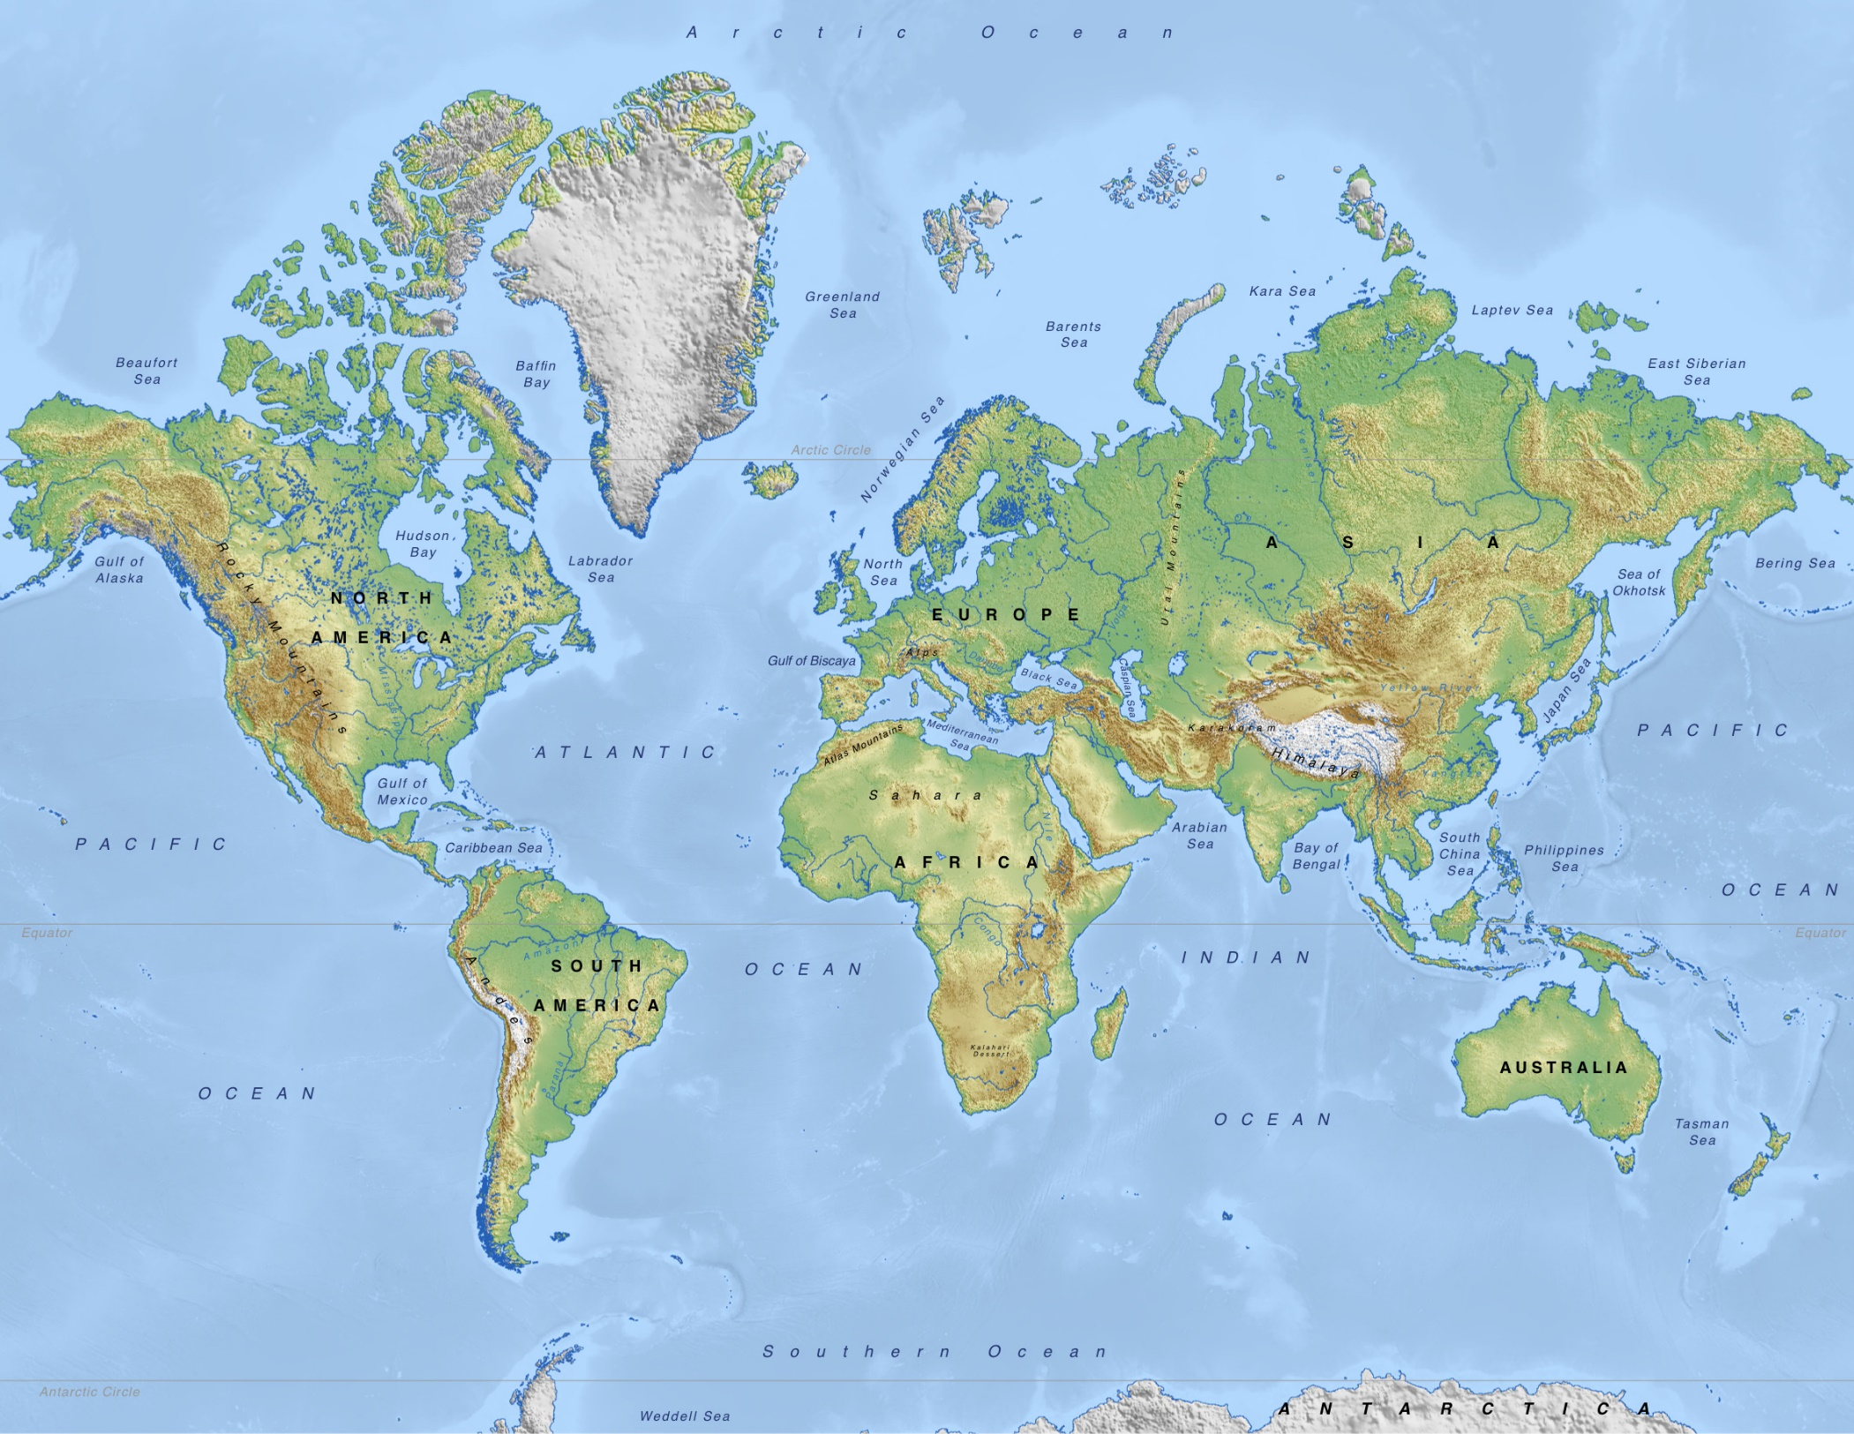
Příloha | 4.9 Tabulka tvrzení
Tematický blok | 2.2 Tematický blok č. 2 (Zvířata ve světě)
Téma | 2.2.1 Téma (Ohrožená zvířata)
 | True | False | A sentence | T/F
1
2
3
4
5
6
7
8
9

Příloha | 4.10 Tvrzení a text
Tematický blok | 2.2 Tematický blok č. 2 (Zvířata ve světě)
Téma | 2.2.1 Téma (Ohrožená zvířata)

d) | Ohrožené druhy zvířat najdeme v Červené knize.
h) | Zvířata vymírají rychleji než rostliny.
e) | Mlok patří mezi ohrožené druhy.
c) | Každých 24 hodin vyhyne více než 100 druhů živočichů a rostlin.
f) | Zvířata vymírají i kvůli kácení lesů.
i) | 35,000 elephants are killed in Africa every year.
g) | Hunters kill elephants only because of their skin.
a) | Animal body parts (from rhinos and elephants) can help people when they are ill.
b) | Tourists buy presents made from elephants´ or rhinos´ bodies.

Příloha | 4.10 Tvrzení a text
Tematický blok | 2.2 Tematický blok č. 2 (Zvířata ve světě)
Téma | 2.2.1 Téma (Ohrožená zvířata)

Endangered species
Některá zvířata mají šanci na přežití, jelikož o ně jeví lidstvo zájem. Na druhou stranu jsou zde rostliny a živočichové, které najdeme jen na některých územích planety, a nikdo o jejich životy nebojuje. A proto jste o některých zvířatech již mnohokrát slyšeli či četli, ale jiné vůbec neznáte, ačkoli jim také hrozí vyhynutí.
There are a lot of species of animals and plants in the world. We know plants become extinct two times faster than animals. There are about 41,415 species on the Red List. About 19,000 are endangered species. There are 41% of amphibians, 25% of mammals, 20% of plants, and 13% of birds. You know a lot of them. For example, there are tigers, kangaroos, orangutans, dolphins, rhinoceros, pandas, gorillas, turtles, salamanders and many others. Hippos, polar bears, cheetahs, and penguins are in the group of vulnerable animals. You can read that 150–220 species of plants and animals become extinct every 24 hours. Why do animals and plants become endangered? They lose their habitat (the place where a certain kind of animal lives). The biggest danger comes from humans. People change animals’ habitats – e.g., rainforests and grasslands. A lot of animals lose places for their lives because people need more space. People destroy forests, use water, build roads and houses and then there are less space for wild animals. Many animals are also hunted by humans. Animals are also killed by pollution (including plastic in the oceans) and global warming.
People kill for their joy, for meat, for body parts to make ornaments, clothes, bags, and for money. A lot of endangered species are in the southern Africa, southern Asia, South America and in the USA.
Pytláctví je další hrozbou pro zvířata. Počet pytláků narůstá, jelikož jim ze získané trofeje plyne mnoho peněz. Pytláci mají spadeno většinou na vzácné druhy zvířat, a tím velkou měrou přispívají k jejich vyhubení. Lidé se častokrát domnívají, že mnoho z ohrožených zvířat stále žije ve volné přírodě, ale není tomu tak. Mnohá zvířata jsou již jen v rezervacích. Podívejme se například na slony. Těch odhadem žije v Africe 400 000. Každoročně je však zabito na 35 000 slonů pytláky. Sloni jsou zabíjeni kvůli klům, stejně tak nosorožci. Lidé se domnívají, že roh nosorožce má léčivé účinky, ale je prokázáno, že tomu tak není. Největší poptávka po klech a rozích je v Asii. Pytláci při lovu používají samopaly, uspávací prostředky, častokrát i motorové pily, jimiž odřežou kly či nosorožčí rohy. Mnozí turisté tyto činnosti vlastně také podporují, jelikož si kupují výrobky ze zvířecí kůže či sloní nohy (slouží jako odpadkový koš).

Příloha | 4.11 Ohrožená zvířata
Tematický blok | 2.3 Tematický blok č. 3 (Zoo a my)
Téma | 2.3.1 Téma (Zvířata nejen v zoo)
Koala  There live maybe less than  forty thousand koalas  in the wild.  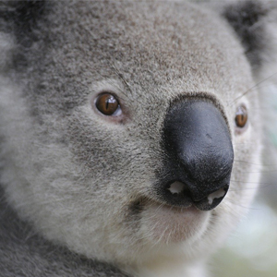 | Cheetah  There live about seven  thousand cheetahs in the wild.  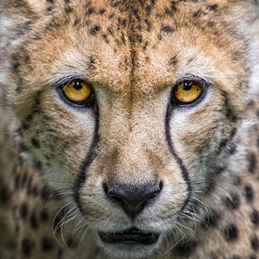 | Siberian Tiger  There live about 500 Siberian tigers in the wild.  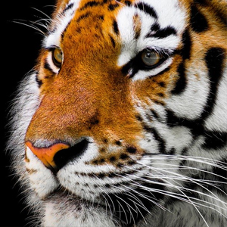
Polar Bear  There live about twenty-six  thousand polar bears in the wild.  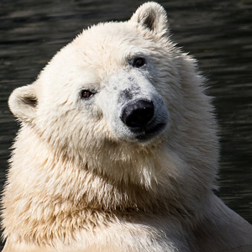 | Black Rhinoceros  There live about five thousand black rhinos in the wild.  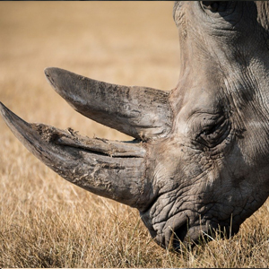 | Mountain Gorilla  There live about eight hundred eighty mountain gorillas in the wild.  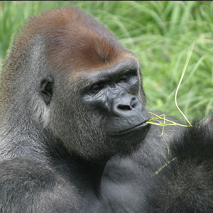
Amur Leopard  There live less than one hundred Amur leopards in the wild.  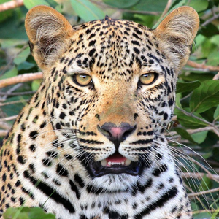 | African Elephant  There live about four hundred thousand African elephants in the wild.  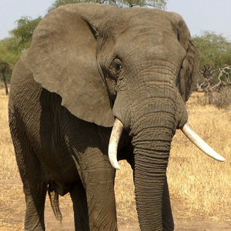 | Maui’s Dolphin  There live less than one  hundred Maui’s dolphins in the wild.  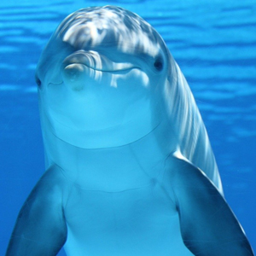

Příloha | 4.11 Ohrožená zvířata
Tematický blok | 2.3 Tematický blok č. 3 (Zoo a my)
Téma | 2.3.1 Téma (Zvířata nejen v zoo)

Sumatran Orangutan  There live between seven and eight thousand Sumatran orangutans in the wild.  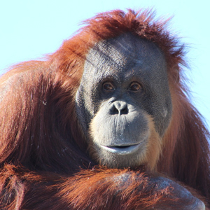 | Galapagos Penguin  There live less than one thousand and five hundred Galapagos penguins in the wild.  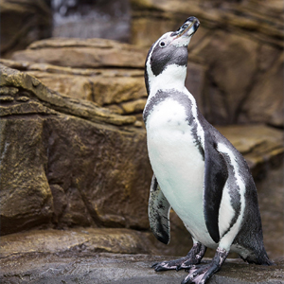 | Gavial  There live less than two hundred gavials in the wild.  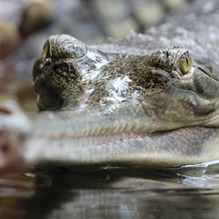

Příloha | 4.12 Questionnaire
Tematický blok | 2.3 Tematický blok č. 3 (Zoo a my)
Téma | 2.3.1 Téma (Zvířata nejen v zoo)
What´s your favourite animal in the zoo?
Do you prefer big or small zoos?
When do you usually go to the zoo?
Would you like to work in the zoo? Why?
Co mohou podle tebe udělat zoologické zahrady, aby se zvířata cítila dobře?

How do you feel when you are in the zoo?
How often do you go to the zoo?
Did you watch feeding animals in the zoo? Which?
Is there a zoo near your town?
Co je podle tebe horší – držet zvířata v zoo nebo v cirkusu? Proč?

Do you buy food for animals in the zoo?
Why do people visit zoos?
Is it nice we have zoos?
Where is the oldest zoo in the world?
Kdyby sis mohl/a vybrat, jakou profesi bys chtěl/a v zoo dělat a proč?

Příloha | 4.13 T-graf
Tematický blok | 2.3 Tematický blok č. 3 (Zoo a my)
Téma | 2.3.1 Téma (Zvířata nejen v zoo)
Advantages of zoos
Disadvantages of zoos
Advantages of zoos
Disadvantages of zoos
Příloha | 4.14 Board game
Tematický blok | 2.3 Tematický blok č. 3 (Zoo a my)
Téma | 2.3.1 Téma (Zvířata nejen v zoo)
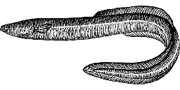
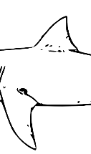
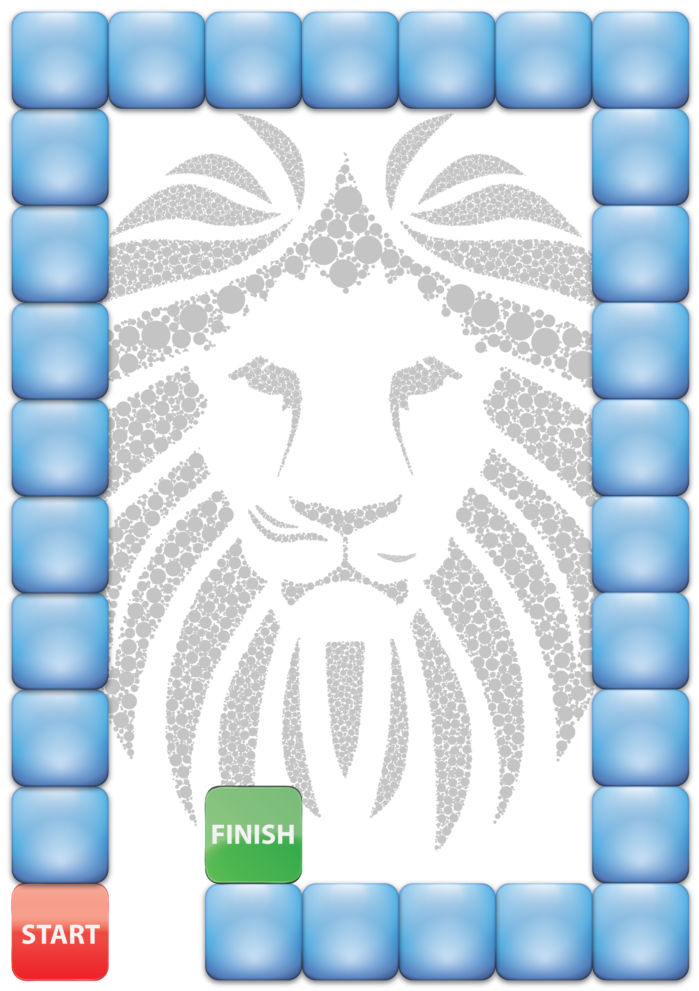
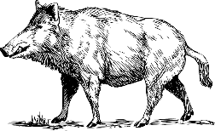
Do you watch films about animals? Why?
Myslíš si, že jsi milovník zvířat? Proč?
What is it?
Jedl/a bys zvíře, které bys sám/a zabila? Proč?
Name at least five mammals.
Name three towns in the Czech Republic with zoos.
Which animals have claws? (4)
Does the salamander sleep at night?
Name five animals which live in Asia.
Is the sloth a night animal?
Co si myslíš o lovech ohrožených zvířat v Africe?
Which animals lay eggs? Name 4 of them.
Jakým zvířetem bys chtěl/a být, kdyby ses jím mohl/a stát? Proč?
Where is the oldest zoo in the world?
Do you have a pet? Which one? Which one do you want?
What is it?
What animal do you like the least?
Chov zvířat v zoo je krutý. Souhlasíš? Proč?
Name 8 parts of the animal´s body.
Proč mají lidé domácí mazlíčky?
What is it?
What is it?
What´s your favourite animal?
Name at least five endangered animals.
Why do animals go extinct?
Describe a lizard.
Vysvětli, co jsou ohrožená zvířata.
Where do penguins live?

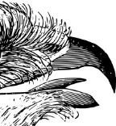
Příloha | 4.15 Náměty
Tematický blok | 2.4 Tematický blok č. 4 (Naše tvorba)
Téma | 2.4.1 Téma (Aktivity na téma zvířata)
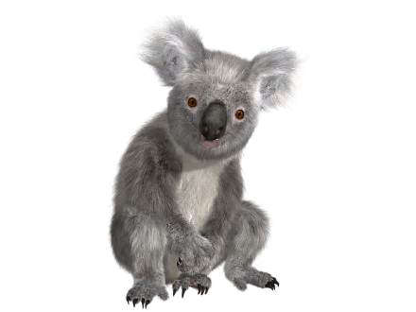

Práce se slovní zásobou:
- osmisměrka,
- domino.

Práce s textem, větami:
- hádanky.

Náměty – zvířata

Práce se slovní zásobou:
- osmisměrka,
- domino.

Práce s textem, větami:
- hádanky.
Náměty – zvířata
Příloha | 4.16 Obrázek hradu
Tematický blok | 2.5 Tematický blok č. 5 (Hrady)
Téma | 2.5.1 Téma (O hradech)

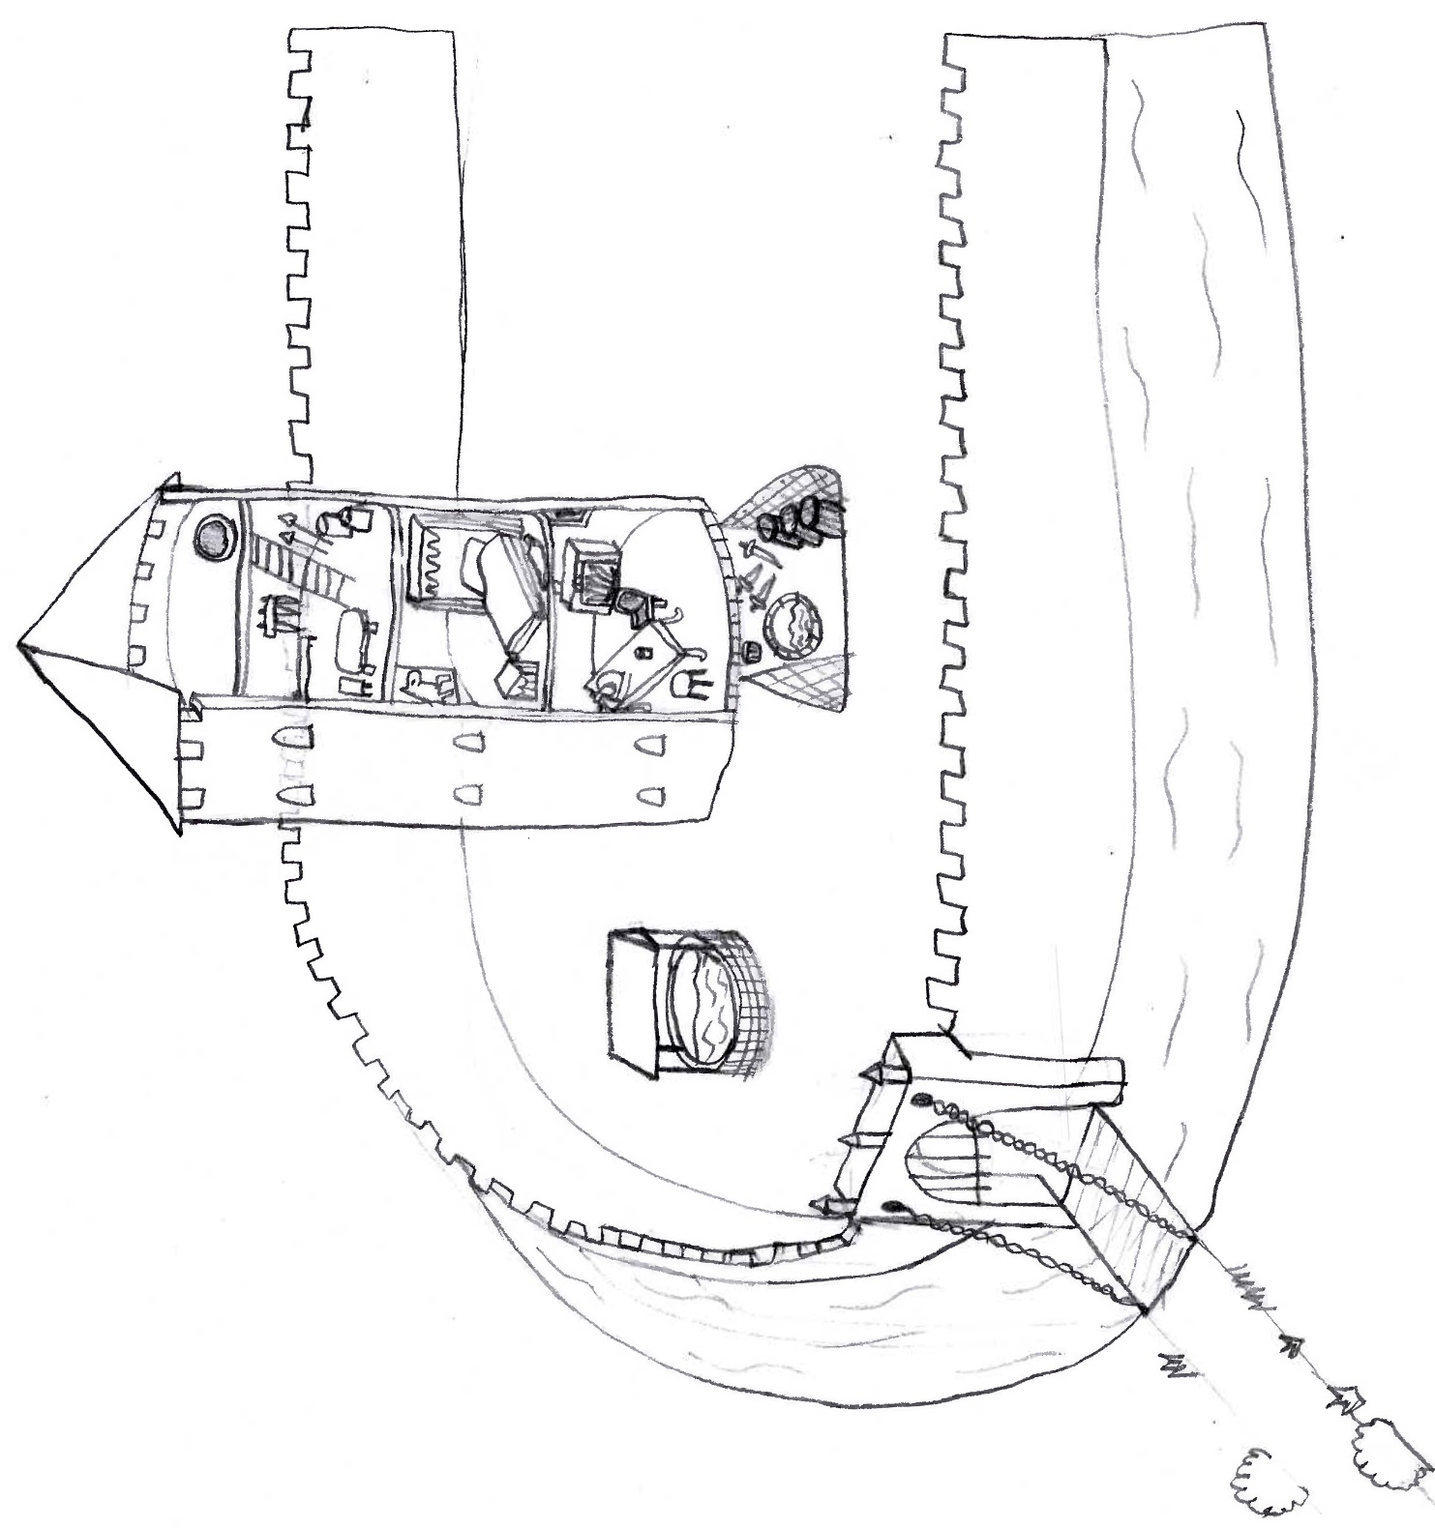
Příloha | 4.17 Text a tabulka
Tematický blok | 2.5 Tematický blok č. 5 (Hrady)
Téma | 2.5.1 Téma (O hradech)

Castles
Kings, lords or princes built their homes as large castles in the centre of the land they ruled. It happened in the Middle Ages in many parts of Europe. In the Middle Ages (6th–15th century), many people lived in towns and villages near castles. When they were in danger, they went to the castle, because it was safer inside its walls.
Castles were often near rivers, on sea shores or on hills and mountains. First castles were made of earth and timber, but wood burns: so, around 1100, people started to build castles out of stone. Some stone walls were as much as 6 metres thick.
Castles were important from the 12th century to 16th century in our country. The oldest castle in our country is the castle Přimda. The largest castle in the world is Prague Castle.
Large castles had their own fish ponds, vineyards and gardens with fruit and vegetables. Sheep and pigs were kept on farms land near the castles. Castles were the homes for lords and their families. Inside the castle walls there were stairs, women´s rooms, great halls for meeting people, kitchens, beautiful chapels and so on. Most castles had a private chapel. Its walls were painted and it was the most beautiful room in the castle. Wells were very important in castles. Sometimes the castles had more than one well. Castle wells were usually placed in the courtyard.
Hrady měly mnoho funkcí – chránily své obyvatele, střežily obchodní cesty, byly významné i pro armádu. Původně byly na hradech stavěny čtvercové věže, ale ty byly později nahrazeny kruhovými, neboť byly odolnější vůči útokům nepřátel.
Možná jste si někdy říkali, že by bylo fajn bydlet na hradě, ale co se týká komfortu, toho byste tam moc nenašli. Hrady byly temné a vlhké, táhlo tam, krby častokrát zakouřily celou místnost. Jediným zdrojem světla byly louče, nebyl tam ani dostatek světla, podlaha byla kamenná a na ní občas kůže ze zvířat. Na mnoha hradech nebyly záchody ve smyslu, jaké si představujeme dnes. Toaletě se říkalo prevét a byl to výklenek ve zdi, kde bylo dost chladno. Prevét byl stavěn nad příkopem, tudíž vše po vykonání potřeby spadlo právě do hradního příkopu. Točité schodiště, po kterém stoupáte do věže, bylo vždy ve směru hodinových ručiček. Údajně tak bylo stavěno proto, že vojáci coby praváci mohli snadno tasit meč i při stoupání do věží.
Hrady zanikly zejména kvůli objevu střelného prachu a vynálezu děla, neboť bylo zapotřebí mohutnějšího opevnění. Středověká sídla rovněž nevyhovovala životu renesanční šlechty.
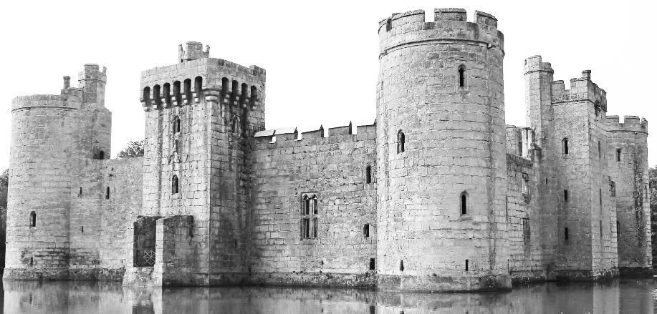
√ | + | ?
Příloha | 4.17 Text a tabulka
Tematický blok | 2.5 Tematický blok č. 5 (Hrady)
Téma | 2.5.1 Téma (O hradech)

√ | + | ?

Příloha | 4.18 Kooperativní bingo
Tematický blok | 2.5 Tematický blok č. 5 (Hrady)
Téma | 2.5.1 Téma (O hradech)

Where did a lot of people live in the Middle Ages? | Which room was the most beautiful? | Z jakého důvodu byla točitá schodiště stavěna ve směru hodinových ručiček? | Were early castles made of wood?
Uveď nejméně pět částí hradu. | What is a dungeon? | What did village people do when they were in danger? | When were the castles built?
What´s the name of the largest castle in the world? | Co je to prevét? | Name at least four places inside the castle. | Why did they prefer to build castles from stone?
Do jakého období spadá středověk? | Where were castles built? | What does a well mean? | Uveď nejméně jeden důvod zániku hradů.

Příloha | 4.19 Sebehodnocení
Tematický blok | 2.5 Tematický blok č. 5 (Hrady)
Téma | 2.5.1 Téma (O hradech)

5. blok: Hrady
Znám nejméně osm nových slovíček a umím je použít tak, že jsem schopen popsat hrad.
Dokážu kriticky pracovat s textem, tj. označit informace známé, nové, klást otázky.
Rozumím mluvenému slovu a jsem schopen na otázky odpovídat tak, aby byly odpovědi správné. Pokud odpověď nevím zpaměti, dokážu ji vyhledat v textu.
Spolupracuji se spolužáky a vytvářím tak příjemné prostředí.

6. blok: Rytíři
Popíšu rytíře a dokážu tak znalost nejméně 8 slovíček.
Zformuluji informace, které vím o rytířích, a pamatuji si nejméně čtyři nové informace.
Při práci ve skupině se snažím přispět svým nápadem, dokážu přijmout i nápady spolužáků.
Rozumím anglickému sdělení, jsem schopen poznatky sdělit anglicky tak, aby ostatní porozuměli.

7. blok: Cesta k erbu
Dokážu převyprávět legendu o Bruncvíkovi, částečně anglicky.
Rozumím anglickému textu a na základě toho určím hledané slovo.
Jsem schopen sdělit anglicky i česky spolužákům, co jsem napsal.
V životabásni umím zformulovat klíčové věci týkající se vybraného tématu.
Dokážu popsat erb a znám nejméně tři informace o erbech.
Příloha | 4.19 Sebehodnocení
Tematický blok | 2.5 Tematický blok č. 5 (Hrady)
Téma | 2.5.1 Téma (O hradech)

Sebehodnocení – 4.blok

Co se mi podařilo?
Co bys příště udělal/a jinak?
Zhodnoť vaši práci ve skupině, ve dvojici.

Co mě bavilo?
Co jsem se naučil/a?
Angličtina mi nebránila porozumět obsahu.
Práce ve skupině/dvojici mi vyhovovala.
Tvorba pracovního listu se vydařila podle mých představ.
Příloha | 4.20 Rytíř
Tematický blok | 2.6 Tematický blok č. 6 (Rytíři)
Téma | 2.6.1 Téma (O rytířích)
Label the picture. Use the following words:
sword
/sɔːd/
lance
/lɑːns/
helmet
/ˈhelmət/
shield
/ʃiːld/
glove
/ɡlʌv/
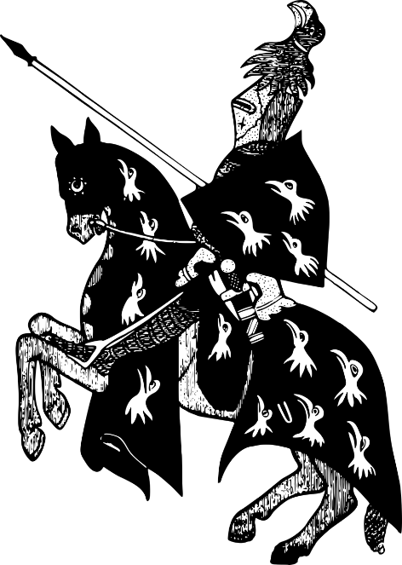
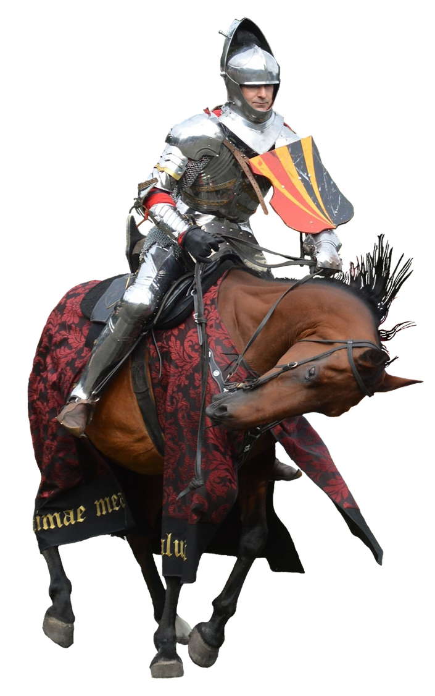
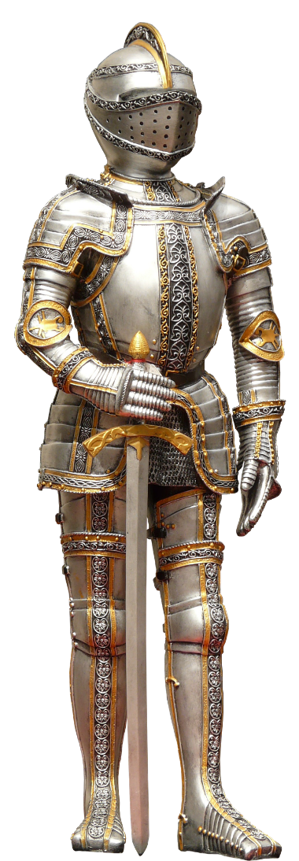
armour
/ˈɑːmər//
horse
/hɔːs/
knight
/naɪt/
breastplate
/ˈbrestpleɪt/
chain mail
/ˈtʃeɪn meɪl/
coat of arms
/ˌkəʊt əv ˈɑːmz/
kneeplate
/niːpleɪt /
Příloha | 4.21 Rytíř
Tematický blok | 2.6 Tematický blok č. 6 (Rytíři)
Téma | 2.6.1 Téma (O rytířích)
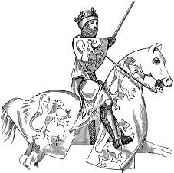
A

Knights
Knights were important in the Middle Ages. They were usually the sons of rich and noble families and they went to battles (bitva) to fight for their king. It was difficult to become a knight, because metal armour, horses and shields were expensive. Only rich families could spend so much money. Knights had very heavy metal armour and carried large shields. On this shield there was a special picture, called a coat of arms. Each family had their unique (jedinečný) picture. This helped other soldiers recognise (rozpoznat) each knight.

Povoláním rytíř
Co dělal mladý rytíř, když dosáhl hodnosti rytíře? To byla životně důležitá otázka především pro mladé rytíře bez peněz nebo vlivných styků. Lákavým východiskem často bylo cestování, během něhož se měl mladý muž osvědčit ve světě. A tak mnozí vzali veškeré své peníze a vydali se na cestu jako potulní rytíři. Měli před sebou tři cíle. Chtěli se vyznamenat na turnajích na knížecích dvorech, aby oceněními a kořistí vylepšili svou finanční situaci. Chtěli také vzbudit pozornost svou odvahou a dobrými mravy, aby tak byli přijati do družiny vysoce postaveného pána. Avšak důležitějším cílem bylo získat ruku bohaté dědičky nebo vdovy, oženit se s ní a vést od té chvíle poklidný život váženého muže. Některým se to podařilo. Jiní ale svého cíle nikdy nedosáhli, museli se s námahou protloukat a nezřídka ukončili svůj život daleko na bitevním poli.

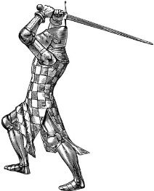
B

Becoming a knight
It took many years for a boy to become (stát se) a knight. At the age of seven he became a page and learnt about horses and armour. He left his family to live in his lord´s castle. When he was a page, he helped around the castle. He had to do what they told him. Then, as a teenager, he became a squire. He was fourteen years old and he was a trainee knight. He worked for the knight and learnt many things – how to fight in battles, how to ride a horse, how to fight (bojovat) with a wooden sword. When he was better, he got a metal sword and a shield.

Výchova rytíře začínala brzy, byla tvrdá a trvala velmi dlouho. Již ve věku sedmi let se z dítěte stalo páže, což znamená, že chlapec přešel z péče žen do školy mužů. Ve výchově pážat hrálo zacházení s rytířskými zbraněmi jen podřadnou roli. Chlapec se totiž nejdříve musel naučit tzv. abecedu rytíře: jezdit na koni, plavat, střílet z luku (kvůli lovu), zvládat pěstní zápas a líčit pasti na ptáky. K mimořádně oblíbeným místům pro výchovu panošů patřily knížecí dvory – nejenže tam byl bojový a sportovní trénink obzvláště všestranný, ale nadějný mladý muž tam také mohl snáze vzbudit pozornost a rychleji si vybudovat kariéru.

Příloha | 4.21 Rytíř
Tematický blok | 2.6 Tematický blok č. 6 (Rytíři)
Téma | 2.6.1 Téma (O rytířích)
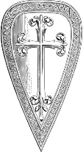
C

Becoming a knight
When he was a squire, he also learnt how to ride a horse. First, they trained on small horses called ponies. They had to be excellent riders, they made their horses go very fast. They learnt how to use weapons (zbraně), such as the sword. When they learnt how to fight, they practised running in heavy clothes. But the squires also helped real knights. They cleaned their armour and weapons. Later, they spent a lot of time learning to joust (souboj). At the age of twenty-one, a squire became a knight in a ceremony (obřad). In the morning, he had a bath, than he put his clothes and a chain mail. A lord touched him on both shoulders with his sword and the squire became a knight.

Cílem výcviku panoše bylo vychovat dokonalého rytíře. Hlavní důraz byl přirozeně kladen na různé bojové techniky. Procvičovala se především jistota v zásahu kopím s rozběhem, boj s mečem, palcátem a válečnou sekerou. Vychovatelé přitom dohlíželi na to, aby panoš uměl ovládat své zbraně stejně dobře oběma rukama. Avšak mladík se neučil jen bojovat. Očekávalo se od něj, že také zjemní své chování. Dobře vychovaný panoš musel umět tančit a dvořit se, také bylo jeho čestnou povinností naučit se hrát deskovou hru (šachy) a vše, co může být ještě ke cti.

Příloha | 4.22 Definice
Tematický blok | 2.7 Tematický blok č. 7 (Cesta k erbu)
Téma | 2.7.1 Téma (Od štítu k erbu)
1. D | 4. S | 7. W | 10. M
2. D | 5. C | 8. S | 11. K
3. C | 6. B | 9. A | 12. G

1. D | 4. S | 7. W | 10. M
2. D | 5. C | 8. S | 11. K
3. C | 6. B | 9. A | 12. G

1. D | 4. S | 7. W | 10. M
2. D | 5. C | 8. S | 11. K
3. C | 6. B | 9. A | 12. G

1. D | 4. S | 7. W | 10. M
2. D | 5. C | 8. S | 11. K
3. C | 6. B | 9. A | 12. G

1. D | 4. S | 7. W | 10. M
2. D | 5. C | 8. S | 11. K
3. C | 6. B | 9. A | 12. G

Příloha | 4.23 Coat of arms
Tematický blok | 2.7 Tematický blok č. 7 (Cesta k erbu)
Téma | 2.7.2 Téma (Od štítu k erbu)

Coat of arms

Shield
- You can choose the shape you like, or you can draw your own.

Colours
- Choose your favourite colour for the background of your shield or you can choose more colours, but only one or two for one part.

Motto
- There can be three words which are important for you, which show your strength. (síla)

Special meaning
- Special meaning of animals, colours, things on a coat of arms etc.
Examples:

  - Lion – courage, strength, king of beasts
  - Apples – liberality, peace
  - Bee – creativity, wealth
  - Books – learning
  - Crown – leader
  - Butterfly – beauty
  - Blue colour – honesty
  - Moon – peace
  - Snake – ambition

Příloha | 4.24 About Bruncvík
Tematický blok | 2.7 Tematický blok č. 7 (Cesta k erbu)
Téma | 2.7.1 Téma (Od štítu k erbu)
Bruncvik wanted to have a lion
on his coat of arms.
He set out for a journey
around the world
and his wife stayed at home.
He travelled with his knights
over the mountains and valleys.
He got to the sea
and sailed it in a ship.
A storm and rain came.
They saw the Amber Isle.
(Jantarový ostrov)

Příloha | 4.24 About Bruncvík
Tematický blok | 2.7 Tematický blok č. 7 (Cesta k erbu)
Téma | 2.7.1 Téma (Od štítu k erbu)
They stayed there, but all knights died and only Bruncvík and his servant
stayed alive.
The servant killed a horse
and Bruncvík put on
the horse skin and waited.
A bird Noh took the horse skin
and took it to his nest.
There were hungry baby birds.
Bruncvík killed the baby birds
and ran away from the nest
to the wood.
He heard terrible noise.
He saw a lion and saved him
from a terrible dragon.

The grateful lion stayed with Bruncvík.
He got to a castle and before he left it, he found a magic sword there.
He took it.
If the owner (majitel) of the sword says “Blade, off with all heads!”,
the sword cuts the enemies´ heads.
Seven years later Bruncvík got home and the white lion with two tails
became the symbol of his nation.
The legend says
that Bruncvík´s magic sword is hidden somewhere inside Charles Bridge.
Příloha | 4.24 About Bruncvík
Tematický blok | 2.7 Tematický blok č. 7 (Cesta k erbu)
Téma | 2.7.1 Téma (Od štítu k erbu)

Příloha | 4.24 About Bruncvík
Tematický blok | 2.7 Tematický blok č. 7 (Cesta k erbu)
Téma | 2.7.1 Téma (Od štítu k erbu)

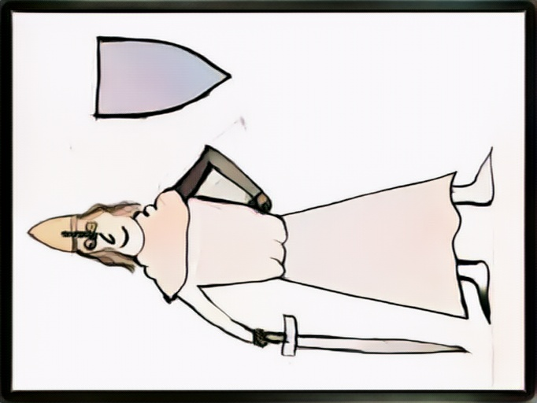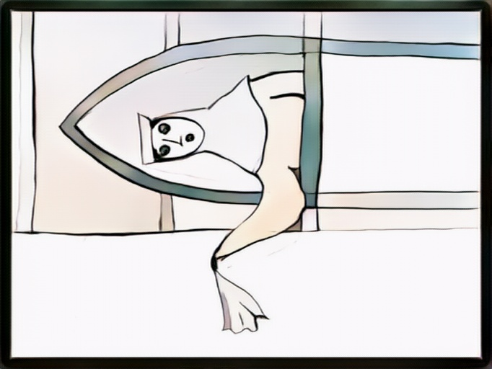

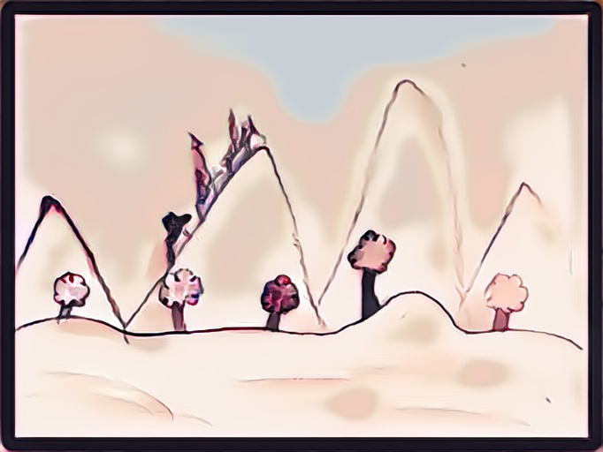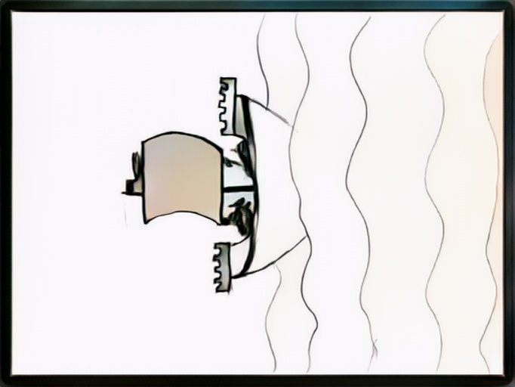
Příloha | 4.24 About Bruncvík
Tematický blok | 2.7 Tematický blok č. 7 (Cesta k erbu)
Téma | 2.7.1 Téma (Od štítu k erbu)

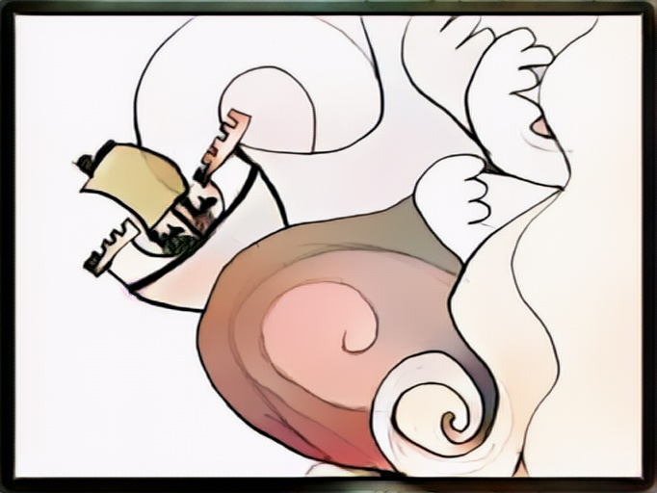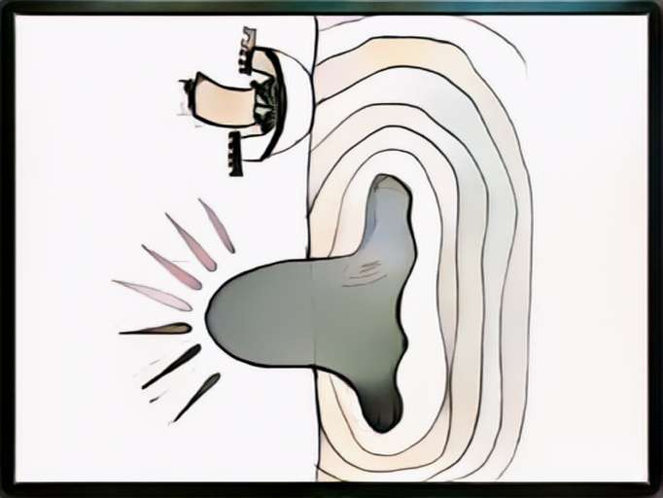

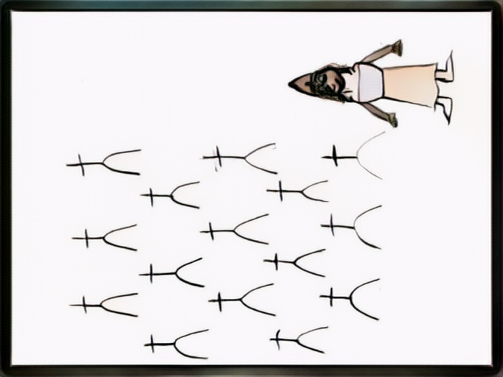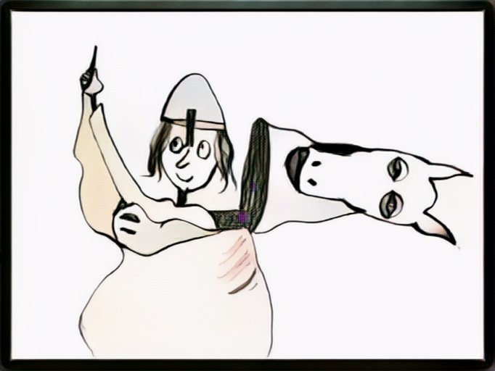
Příloha | 4.24 About Bruncvík
Tematický blok | 2.7 Tematický blok č. 7 (Cesta k erbu)
Téma | 2.7.1 Téma (Od štítu k erbu)

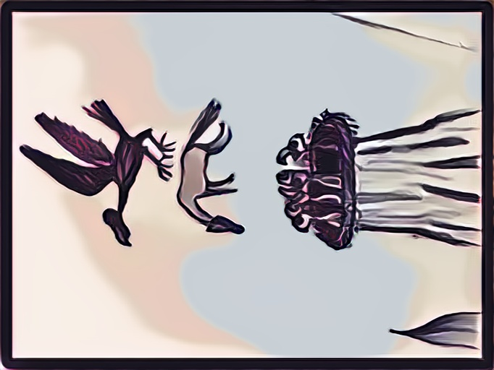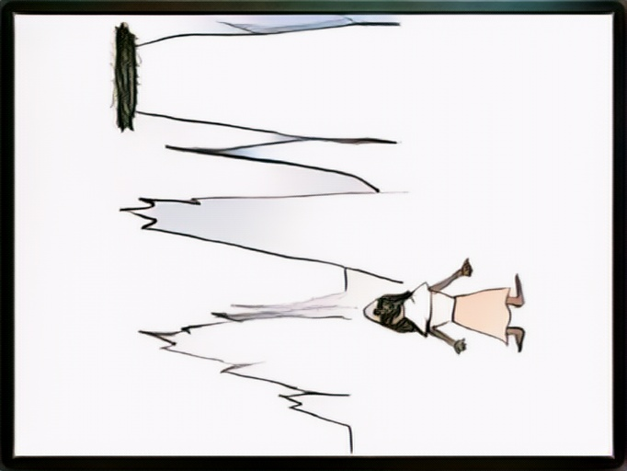

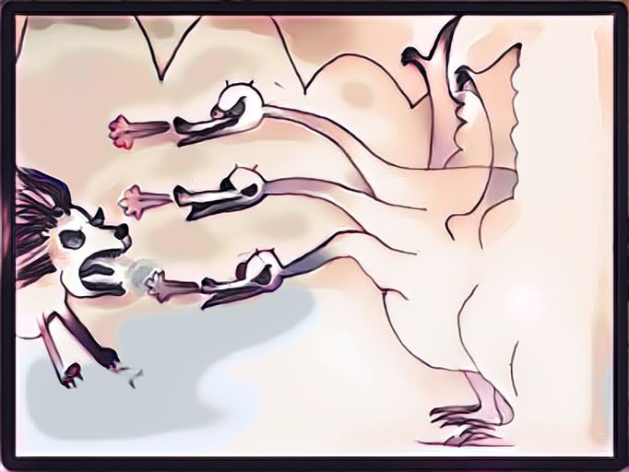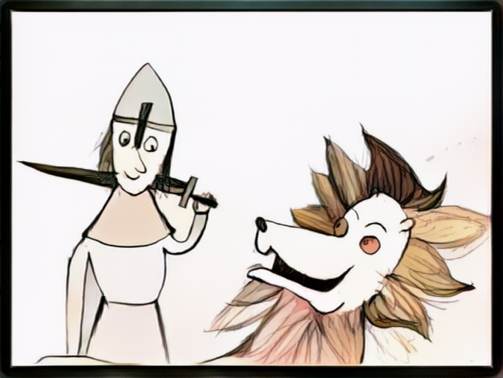
Příloha | 4.24 About Bruncvík
Tematický blok | 2.7 Tematický blok č. 7 (Cesta k erbu)
Téma | 2.7.1 Téma (Od štítu k erbu)

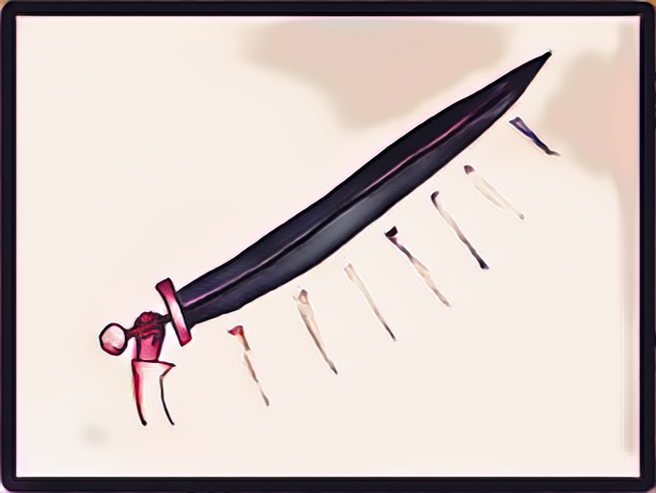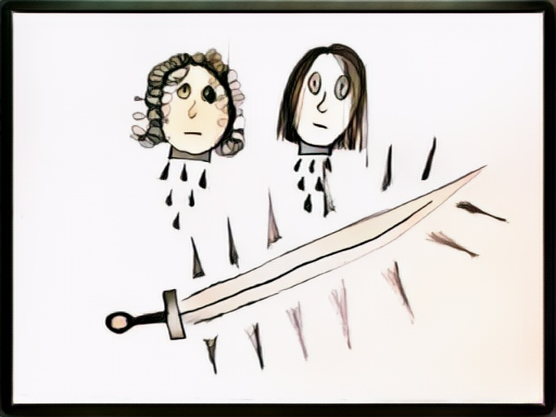

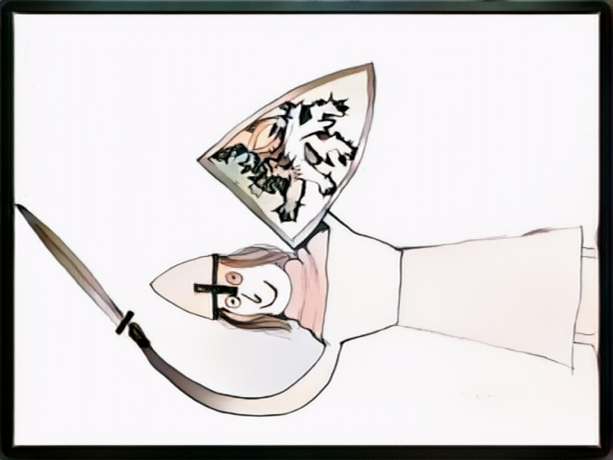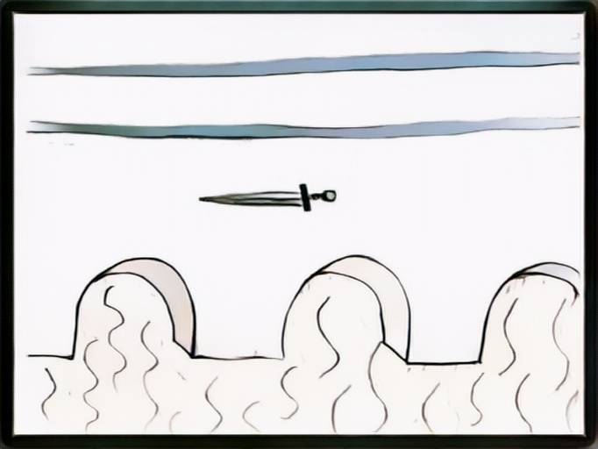
Příloha | 4.25 Životabáseň
Tematický blok | 2.7 Tematický blok č. 7 (Cesta k erbu)
Téma | 2.7.1 Téma (Od štítu k erbu)

Life poem – KNIGHTS
Jméno – Name
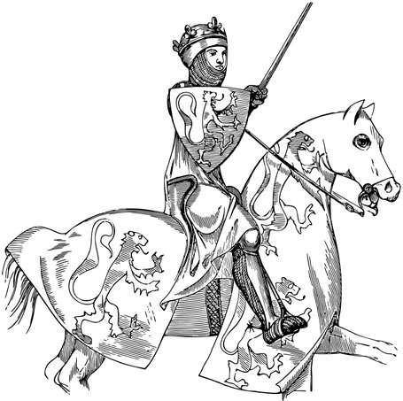
Jaký – Which
Role – Role
Který si přeje být – Who wishes to be
Který sní – Who dreams
Který zakládá – Who founds
Který obdivuje – Who admires
Který potřebuje – Who needs
Který se obává – Who is worried about
Jehož oblíbená barva je – Whose favourite colour is
Který nesnáší – Who hates
Který miluje – Who loves
Synonymum pro celé – The synonym for all

Life poem – CASTLES
Jméno – Name
Jaký – Which
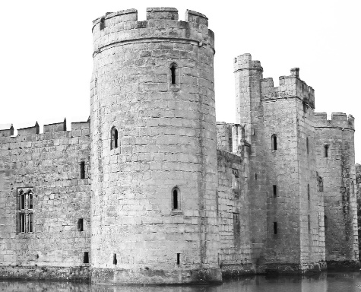
Role – Role
Který si přeje být – Which wishes to be
Který sní – Which dreams
Který je založen – Which is founded by
Který je obdivován – Which is admired
Který potřebuje – Which needs
Který se obává – Which is worried about
Jehož oblíbená barva je – Whose favourite colour is
Který nesnáší – Which hates
Který miluje – Which loves
Synonymum pro celé – The synonym for all

Příloha | 4.26 Pracovní list
Tematický blok | 2.8 Tematický blok č. 8 (Tvorba materiálů)
Téma | 2.8.1 Téma (Naše nápady)
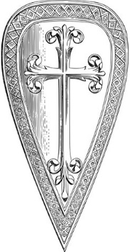

Práce se slovní zásobou:
- osmisměrka,
- domino,
- obrázek a slovíčko – spojování.

Práce s textem, větami:
- hádanky,
- otázky a odpovědi – spojování.

Náměty – hrady, rytíři

Práce se slovní zásobou:
- osmisměrka,
- domino,
- obrázek a slovíčko – spojování.

Práce s textem, větami:
- hádanky,
- otázky a odpovědi – spojování.
Náměty – hrady, rytíři
Příloha | 4.27 Výstupní kompetenční dotazník

Výstupní kompetenční dotazník
Trochu jiná angličtina 1
Nyní tě poprosíme o vyplnění závěrečného dotazníku. Jedná se o téměř stejný dotazník, který jsi vyplňoval/a před začátkem programu. Cílem dotazníku je zjistit, jestli ti program přinesl něco nového, jestli tě bavil a jestli ses něco nového naučil/a. Opět se nejedná o test, takže tě nikdo známkovat nebude.
Nakonec můžeš porovnat své odpovědi s dotazníkem na začátku a zjistit, kde ses nejvíce posunul/a.
- Vyjmenuj v angličtině 5 různých druhů zvířat a 5 termínů spojených s tematikou hradů a rytířů:

Zvířata:
____________________________
____________________________
____________________________
____________________________
____________________________
Hrady a rytíři:
____________________________
____________________________
____________________________
____________________________
____________________________

- Umíš v textu vyhledávat a třídit klíčové informace?
- ano
- ne

- Daří se ti v diskusích nebo prezentacích používat angličtinu?
- ano
- ne

- Uměl/a bys v angličtině obhájit svůj vlastní názor, pokud by byla řeč o zvířatech, hradech nebo rytířích?
- ano
- ne

- Daří se ti při práci ve skupině dobře zapojovat a zodpovědně k ní přistupovat?
- ano
- ne

- Podařilo se ti na počítači vytvořit zábavné úkoly?
- ano
- ne

